北京市电子税务局（网页版）

快速操作指南

北京市税务局
2018年11月

电子税务局快速指引

访问地址
https://dzswj.bjsat.gov.cn/
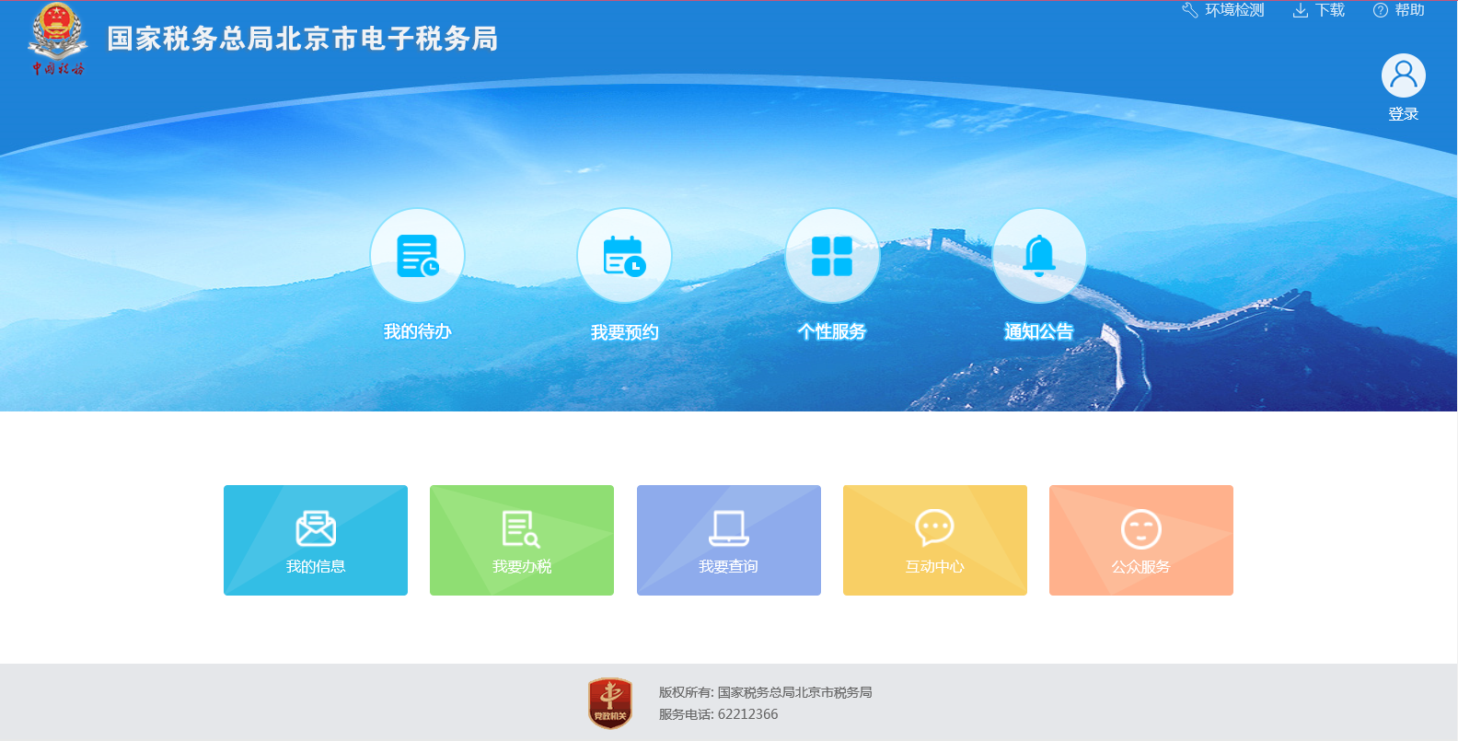

环境要求
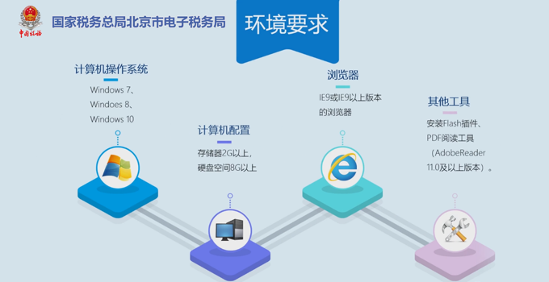
系统支持WINXP+IE8，但是为了更好体验，推荐IE9。系统提供环境检测功能（在电子税务局网页的右上角，点击“环境检测”按钮）。 环境检测界面如下：
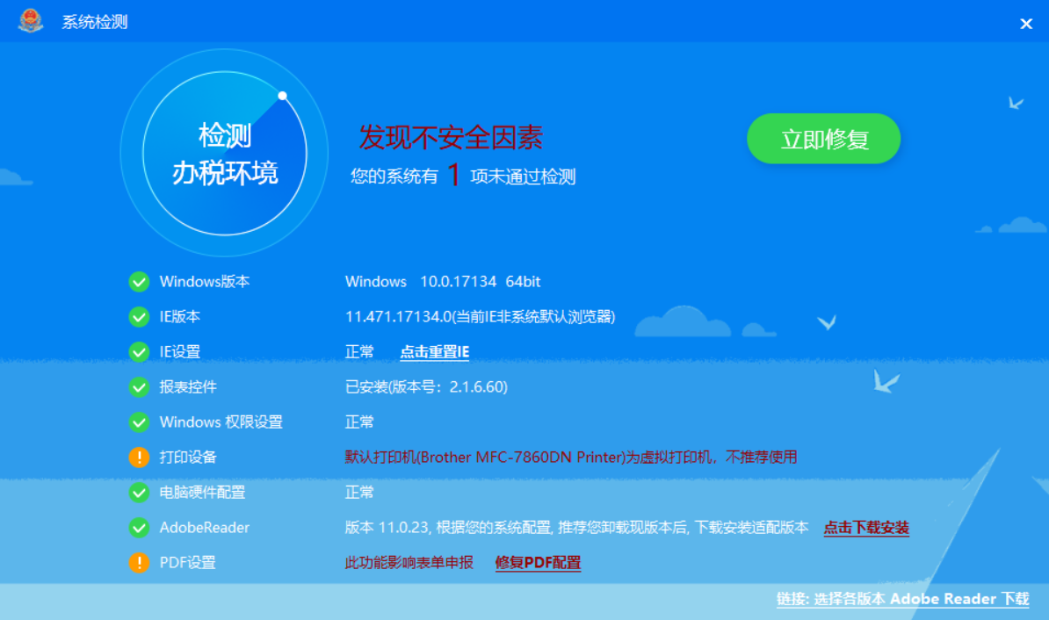

用户登录
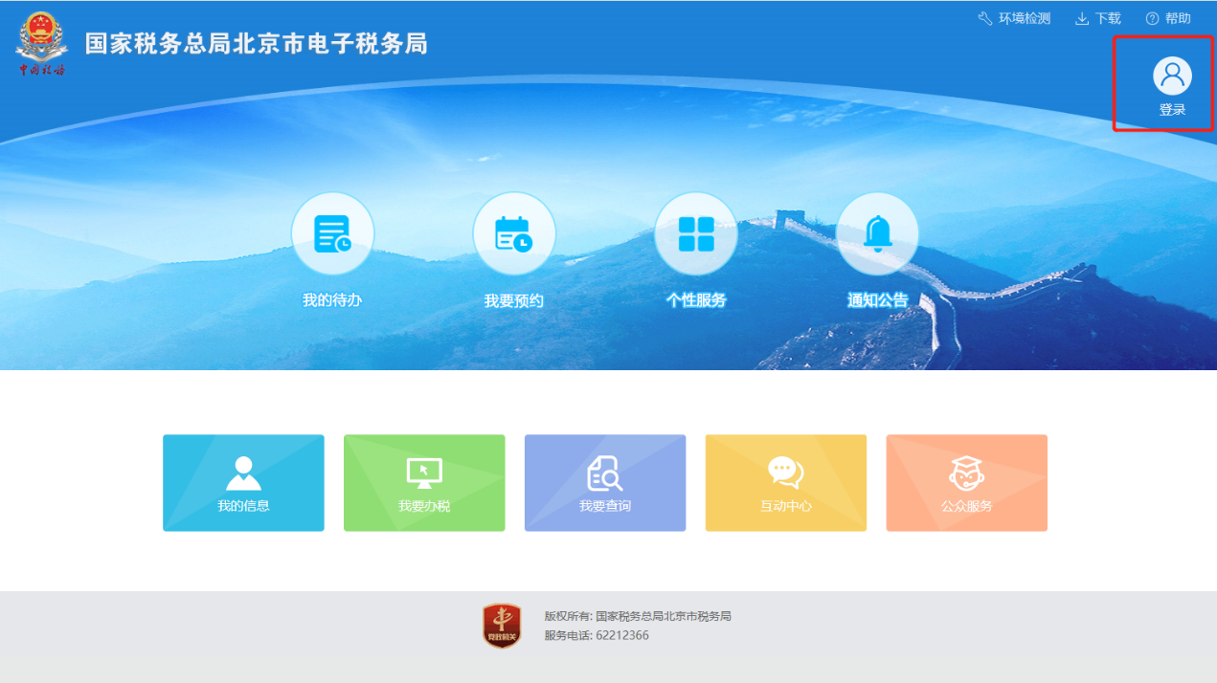
登录图标在登录前页面的右上角。点击系统弹出“登录”窗口。系统支持账号密码、CA、授权人三种登录方式。原网上办税的纳税人，使用原账户、密码或者CA、PIN码，无需重新注册，可以登录。

新办纳税人登记
未做税务登记的纳税人，可以在首次登录前，点击左下角【税务登记】，
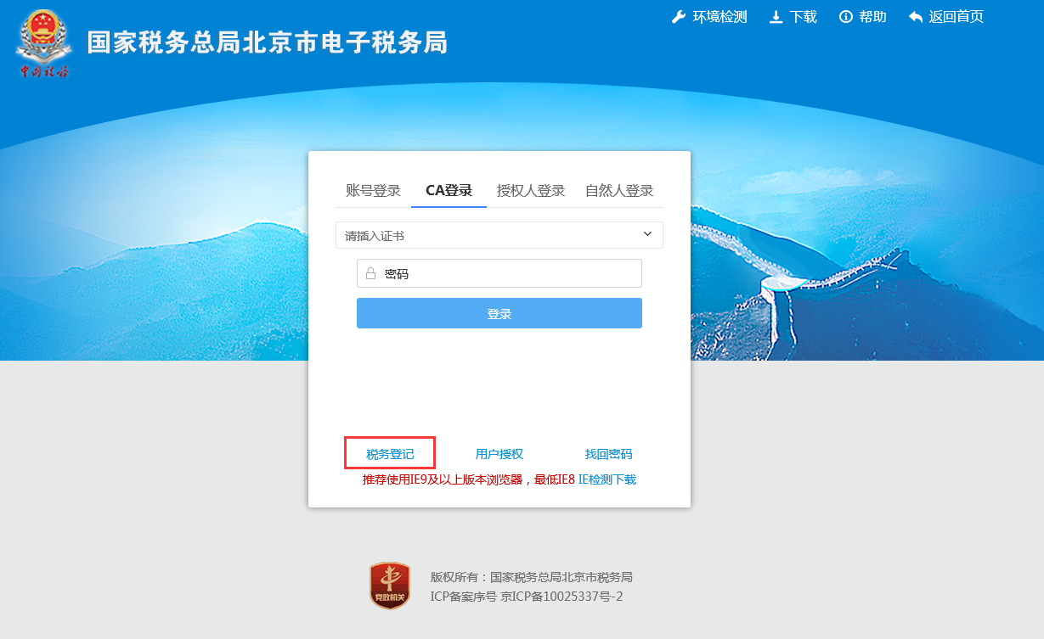
选择“新办纳税人套餐”开业。
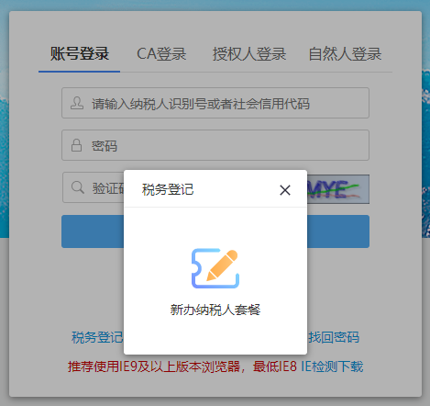

登录后主页
用户登录之后，系统在左侧窗口展示常用功能、套餐业务、特色业务；在右侧上方窗口展示我的信息（用户中心）、我要办税（办税中心）、我要查询（查询中心）、互动中心、公众服务五大中心内容。下方窗口显示我的待办、服务提醒。纳税人通过移动鼠标，可随意切换各中心内容。
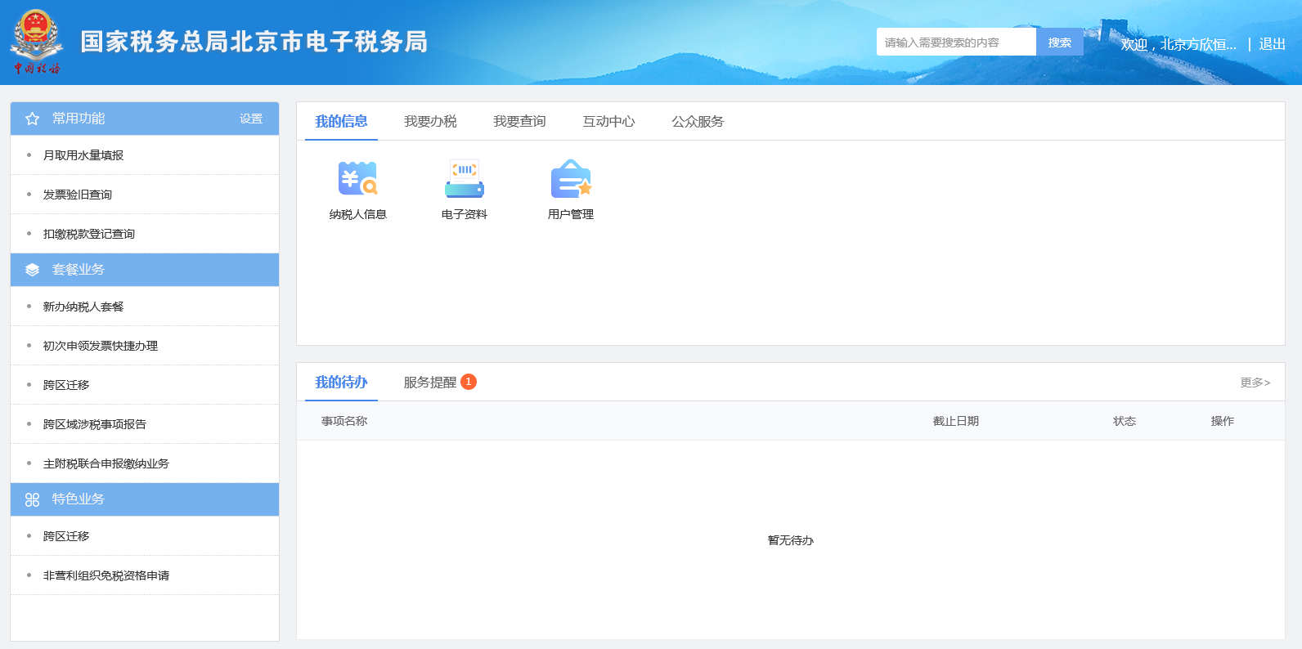
系统支持按照关键字搜索功能，在首页标题栏的搜索功能里面搜索关键字“申报”，在【搜索结果】下方选择对应的【按期应申报】。搜索结果如下：
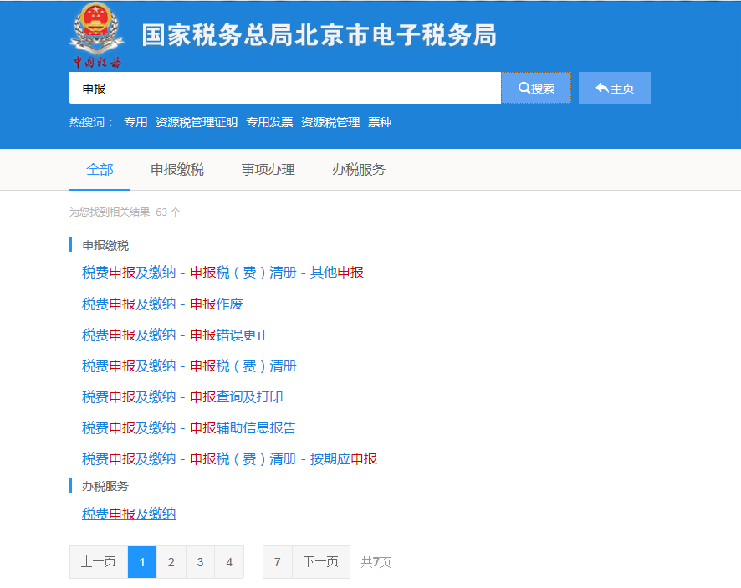

申报缴税

我要办税
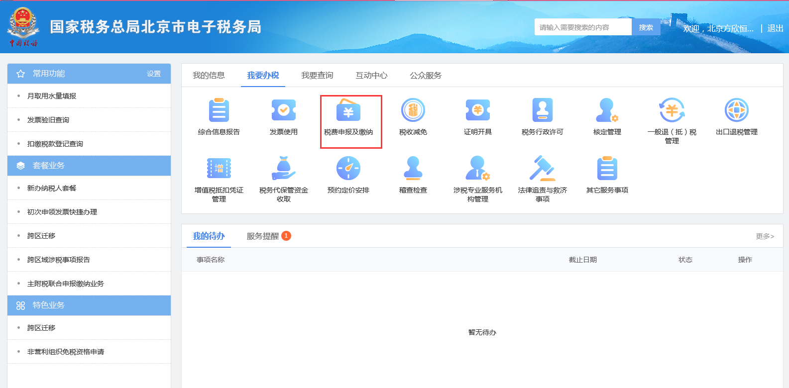
系统提供三种申报清册：“按期应申报”为纳税人必须按期应申报的税费种列表；“逾期申报”展示纳税人逾期未申报税费种列表；“其他申报”展示纳税人可自由申报的其他税种。

按期应申报
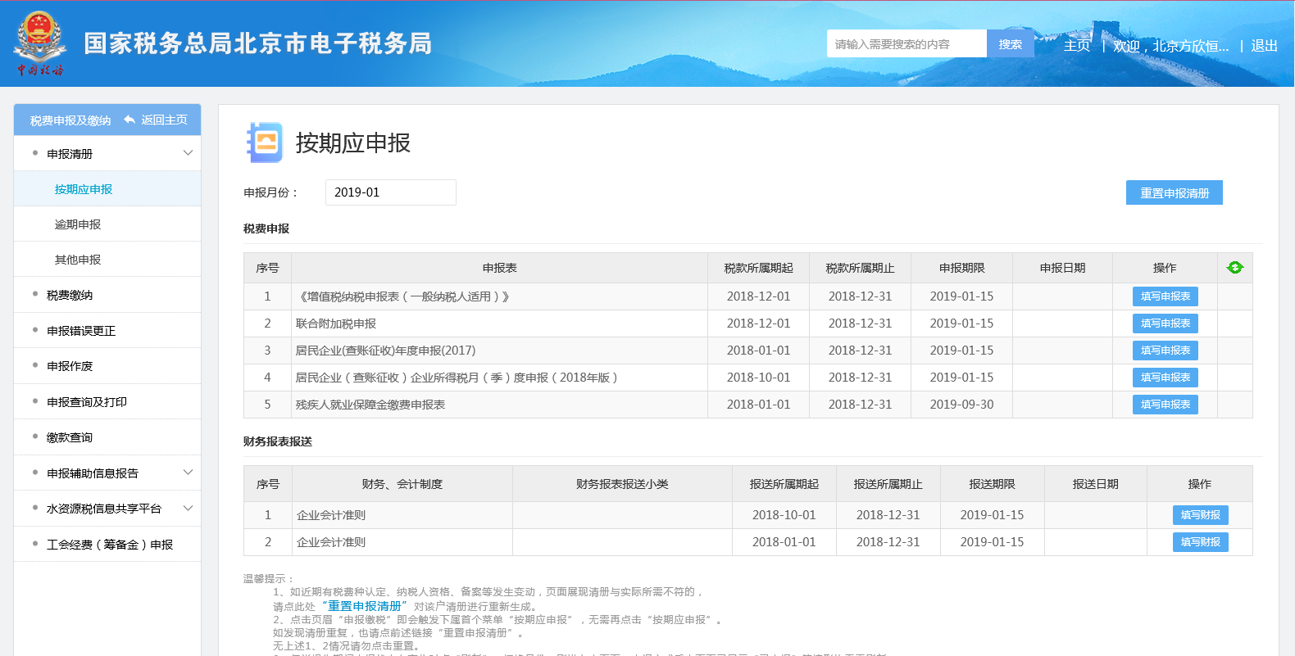
若纳税人近期有税费种认定、纳税人资格、备案等发生变动，页面展现清册与实际所需不符的，或者修改“申报月份”，需要点击页面的蓝色字体“重置申报清册”，重新生成应申报清册。
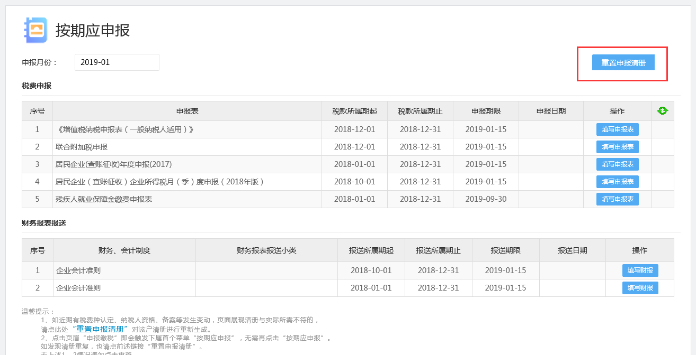

增值税申报
以“增值税（适用于一般纳税人）”为例子来描述流程。在应申报清册，选择“增值税（适用于一般纳税人）”，点击填写申报表。对于有多个功能的申报模块，系统会弹出选择框，供选择申报；如果只有一个功能则直接展示申报页面。
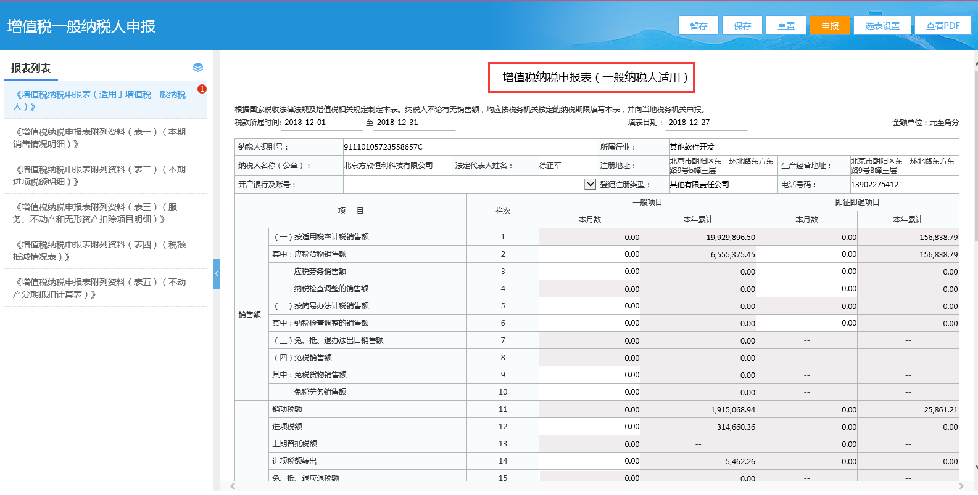
申报表的右上为功能按钮区。【暂存】系统不进行规则校验，直接保存当前填写信息，，【保存】系统先进行规则校验，再保存信息。【选表设置】供纳税人手工调整需要填报的申报附表。操作人员填写完申报表，直接点击【申报】，确认申报后，系统提交信息到金三核心系统，显示保存结果信息。

附加税(费)申报
增值税一般纳税人申报成功后，弹出提示框，点击【确定】，页面自动跳转到附加税(费)申报页面。
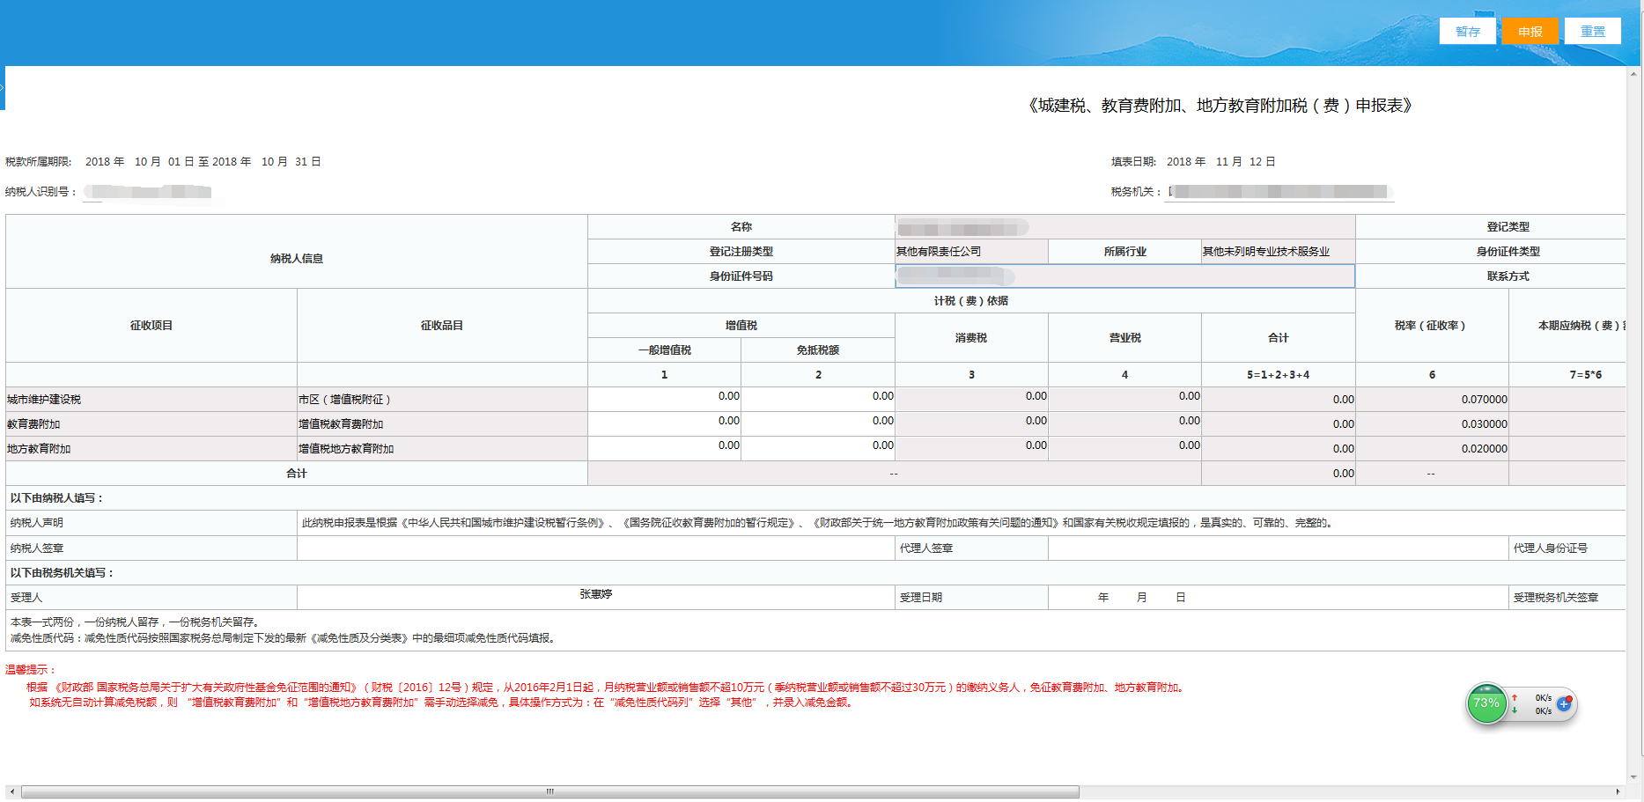
如不在此页面申报附加税(费)，也可以在【按期应申报】界面进入附加税(费)申报。附加税(费)的申报流程与增值税申报类似。

其他申报
其他申报主要以原地税申报表为主。
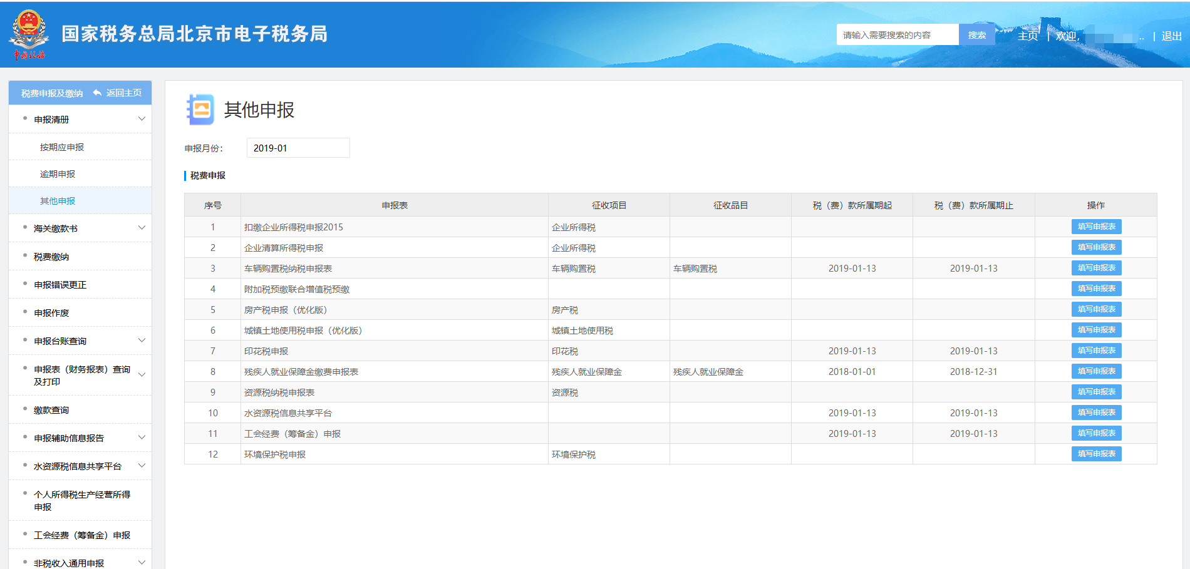

申报表（财务报表）查询及打印
操作人员可在【网上申报表（财务报表）查询及打印】模块，对本渠道申报的报表进行查询打印。原地税税种查询打印请用对应功能模块
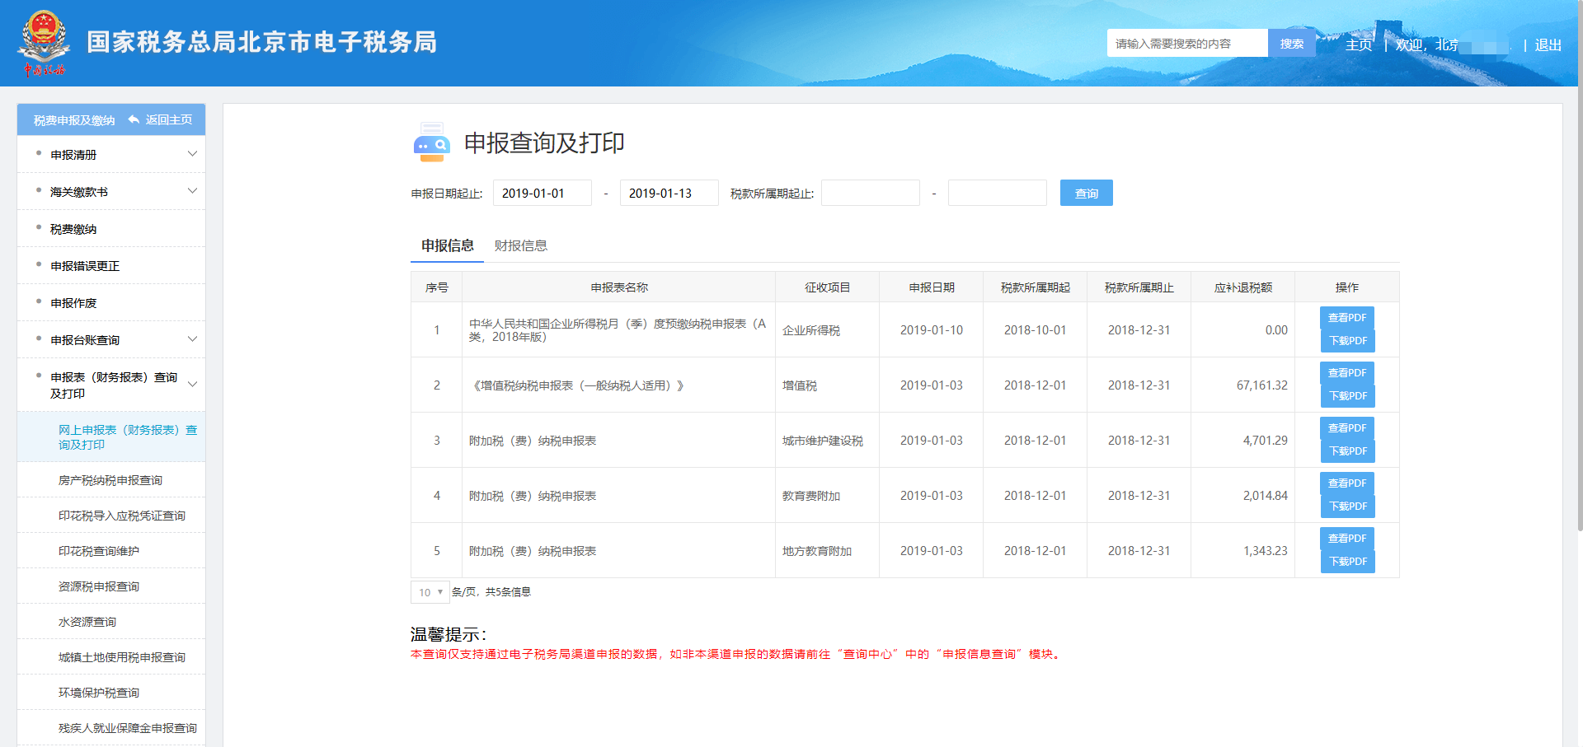
点击“下载PDF”，可“打开”或“保存”报表。
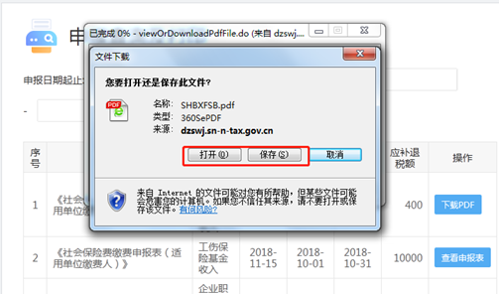

税费缴纳
如果纳税人确认申报无误，可进行“税费缴纳”环节。系统支持“三方协议缴款”和“银行端缴款”两种模式。 签署了“三方协议缴款”的纳税人可直接进行网上缴款，纳税人也可以打印银行端缴款凭证，前往银行缴款。“未缴款凭证作废（解锁）”适用于缴款凭证打印失败后的作废或者三方协议扣款锁定后的解锁处理，处理成功后，纳税人可以继续进行税费缴纳。
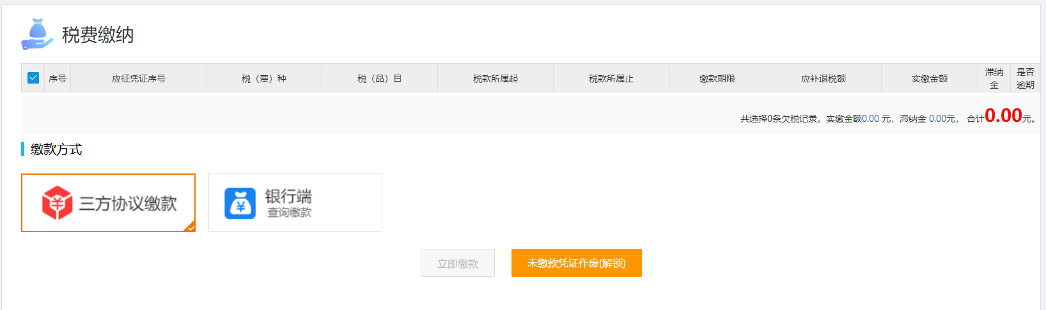

申报作废
若操作人员发现表单填写有误，可在【申报作废】模块，输入“税款所属期起”“税款所属期止”，点击“查询”，作废报表。
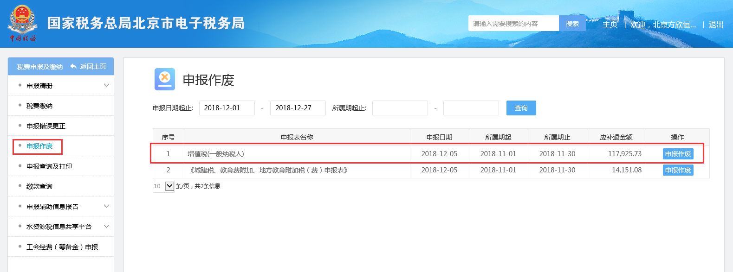
查询出申报的报表，点击“申报作废”。填写作废原因，点击“作废提交”进行作废。

其他常用功能
海关缴款书、个人所得税生产经营所得申报、非税收入通用申报入口如下：
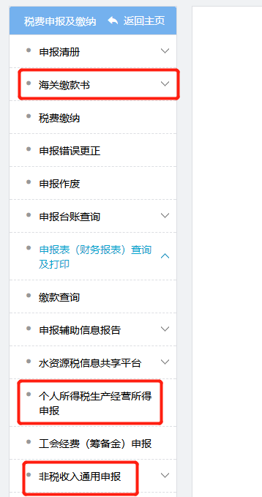

注销登记
功能入口为：登录后主页- 清税注销税（费）申报及缴纳套餐
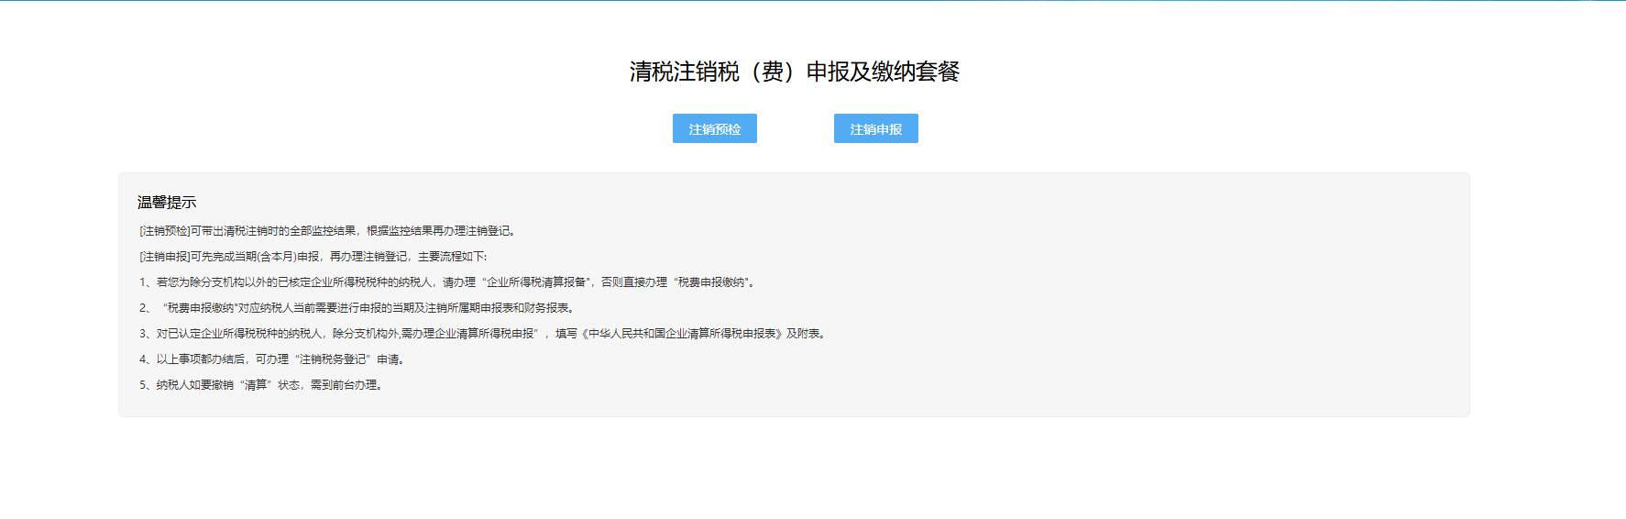
详细请参考注销登记操作说明。

原地税其他功能入口
原地税涉税事项入口为：我要办税-其他服务事项-原地税涉税事项
原地税税源信息登记入口为：我要办税-综合信息报告-税源信息报告
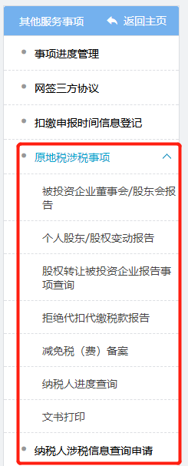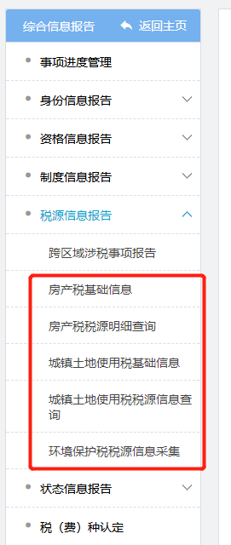

原网厅功能菜单对照表
序号 | 原网厅业务名称 | 业务路径
1 | 财务会计制度及核算软件备案报告 | 我要办税-综合信息报告-制度信息报告-财务会计制度备案
2 | 存款账户账号报告 | 我要办税-综合信息报告-制度信息报告-存款账户账号报告
3 | 税（费）种认定 | 我要办税-综合信息报告 -税（费）种认定
4 | 单位纳税人信息变更 | 事项办理-涉税事项办理-登记 -单位纳税人信息变更
5 | 单位纳税人信息采集 | 登录前-首页菜单-左边菜单栏 -套餐业务-新办纳税人套餐
6 | 三证（五证）合一变更 | 我要办税-综合信息报告-身份信息报告-一照一码户登记信息变更
7 | 跨区迁移 | 企业-首页菜单-左边菜单栏-特色业务 -跨区迁移
8 | 套餐登记 | 登录前-首页菜单-左边菜单栏 -套餐业务-单位纳税人登记
9 | 银行系统验证(撤销正式生效) | 我要办税-其他服务事项-网签三方协议
10 | 银行系统验证(协议正式生效) | 我要办税-其他服务事项-网签三方协议
11 | 撤销实时缴税协议 | 我要办税-其他服务事项-网签三方协议
12 | 实时缴税协议维护 | 我要办税-其他服务事项-网签三方协议
13 | 增值税一般纳税人资格登记 | 我要办税-综合信息报告-资格信息报告-增值税一般纳税人登记
14 | 一般纳税人转为小规模纳税人登记 | 我要办税-综合信息报告-资格信息报告 -一般纳税人转为小规模纳税人登记
15 | 转登记纳税人一般纳税人期间税款调整查询信息（台帐)（查询) | 我要查询-一户式查询-认定管理查询 -转登记纳税人一般纳税人期间税款调整查询信息（台帐
16 | 通用机打发票网上验旧 | 我要办税-发票使用-发票验旧缴销-发票验(交)旧
17 | 发票结存查询 | 我要办税-我要查询-一户式查询-发票结存查询
18 | 发票经办人维护（新增、变更） | 我要办税-发票使用-发票票种核定-发票经办人维护（新增、变更）
19 | 发票发放（票E送） | 我要办税-发票使用-发票领用-发票发放（票E送）
20 | 专用发票代开：  1、专用发票代开（税务大厅自助机取票）  2、专用发票代开（邮寄配送）  3、专用发票代开（非税务大厅自助机取票 | 我要办税-发票使用-发票代开-代开增值税专用发票
21 | 通用定额发票网上验旧 | 我要办税-发票使用-发票验旧缴销-发票验(交)旧
22 | 增值税发票核定 | 我要办税-发票使用-发票票种核定-新增票种申请(增值税发票核定)
23 | 增值税普通发票网上验旧 | 我要办税-票使用-发票验旧缴销-发票验(交)旧
24 | 增值税专用发票网上验旧 | 我要办税-发票使用-发票验旧缴销-发票验(交)旧
25 | 增值税电子发票网上验旧 | 我要办税-发票使用-发票验旧缴销-发票验(交)旧
26 | 通用定额发票验旧 | 我要办税-发票使用-发票验旧缴销-发票验(交)旧
27 | 2017版二手车销售统一发票网上验旧 | 我要办税-发票使用-发票验旧缴销-发票验(交)旧
28 | 初次申领发票快捷办理 | 我要办税-发票使用-发票领用-初次申领发票快捷办理
29 | 增值税专用发票变更 | 我要办税-发票使用-发票票种核定-增值税专用发票变更
30 | 增值税普通发票变更 | 我要办税-发票使用-发票票种核定-增值税普通发票变更
31 | 停车收费定额发票、出租车发票网上验旧 | 我要办税-发票使用-发票验旧缴销-发票验(交)旧
32 | 增值税税收优惠备案 | 我要办税-税收减免-税收减免备案-增值税税收优惠备案
33 | 企业所得税申报及备案事项 | 我要办税-税收减免-税收减免备案-企业所得税备案
34 | 软件产品即征即退 | 我要办税-税收减免-税收减免备案-软件产品即征退税
35 | 退税申请书 | 我要办税-一般退（抵）税管理-汇算清缴结算多缴退抵税
36 | 中国税收居民身份证明 | 我要办税-证明开具-中国税收居民身份证明
37 | 跨区域涉税事项报告表申请 | 我要办税-综合信息报告-税源信息报告-跨区域涉税事项报告
38 | 跨区域涉税事项报告表作废 | 我要办税-综合信息报告-税源信息报告-跨区域涉税事项报告
39 | 跨区域涉税事项报告表缴销 | 我要办税-综合信息报告-税源信息报告-跨区域涉税事项报告
40 | 简易程序行政处罚（适用于未按照规定期限办理纳税申报） | 我要办税-法律追责与救济事项-违法处置 -简易行政处罚
41 | 企业印制发票审批 | 我要办税-税务行政许可-税务行政许可事项
42 | 对纳税人延期申报的核准 | 我要办税-税务行政许可-税务行政许可事项
43 | 对纳税人延期缴纳税款的核准 | 我要办税-税务行政许可-税务行政许可事项
44 | 对纳税人变更纳税定额的核准 | 我要办税-税务行政许可-税务行政许可事项
45 | 增值税专用发票（增值税税控系统）最高开票限额审批 | 我要办税-税务行政许可-税务行政许可事项
46 | 对采取实际利润额预缴以外的其他企业所得税预缴方式的核定 | 我要办税-税务行政许可-税务行政许可事项
47 | 非居民企业选择由其主要机构场所汇总缴纳企业所得税审批 | 我要办税-税务行政许可-税务行政许可事项
48 | 涉税保密信息查询 | 我要办税-其他服务事项-纳税人涉税保密信息查询申请
49 | 涉税专业服务机构信息采集 | 我要办税-涉税专业服务机构管理-其他涉税专业服务机构管理-涉税专业服务机构信息采集
50 | 年度涉税专业服务总体情况 | 我要办税-涉税专业服务机构管理-其他涉税专业服务机构管理-涉税专业服务年度报告
51 | 开通差额征税项目登记 | 我要办税-税费申报及缴纳-申报辅助信息报告 -网报备案事项
52 | 关闭差额征税项目登记 | 我要办税-税费申报及缴纳-申报辅助信息报告 -网报备案事项
53 | 开通网上申报系统填报道路、桥、闸通行费登记 | 我要办税-税费申报及缴纳-申报辅助信息报告 -网报备案事项
54 | 开通网上申报系统填报3%扣10%专票登记 | 我要办税-税费申报及缴纳-申报辅助信息报告 -网报备案事项
55 | 开通网上申报系统填报房地产企业登记 | 我要办税-税费申报及缴纳-申报辅助信息报告 -网报备案事项
56 | 开通网上申报系统填报加计扣除农产品进项税额登记 | 我要办税-税费申报及缴纳-申报辅助信息报告 -网报备案事项
57 | 专项业务报告要素信息采集
58 | 关闭网上申报系统填报3%扣10%专票登记 | 我要办税-税费申报及缴纳-申报辅助信息报告 -网报备案事项
59 | 关闭网上申报系统填报道路、桥、闸通行费登记 | 我要办税-税费申报及缴纳-申报辅助信息报告 -网报备案事项
60 | 关闭网上申报系统填报加计扣除农产品进项税额登记 | 我要办税-税费申报及缴纳-申报辅助信息报告 -网报备案事项
61 | 跨区域涉税事项报告表延期 | 我要办税-综合信息报告-税源信息报告-跨区域涉税事项报告
62 | 关闭网上申报系统填报房地产企业登记 | 我要办税-税费申报及缴纳-申报辅助信息报告 -网报备案事项
63 | 涉税专业服务协议要素信息采集表 | 我要办税-涉税专业服务机构管理-其他涉税专业服务机构管理-涉税专业服务协议信息采集表
64 | 税收完税证明（文书试）开具 | 我要办税-证明开具-开具税收完税(费)证明
65 | 跨区域涉税事项报告表查询 | 我要办税-综合信息报告-税源信息报告-跨区域涉税事项报告

获取帮助

操作规程
首页->公众服务->咨询辅导
